2020年陕西省中考数学试卷（副卷）
一、选择题（共10小题，每小题3分，计30分．每小题只有一个选项是符合题意的）
1．（3分）﹣19的绝对值为（ ）
A．19 B．﹣19 C．$\frac{1}{19}$ D．$-\frac{1}{19}$
2．（3分）如图，AC⊥BC，直线EF经过点C，若∠1＝35°，则∠2的大小为（ ）
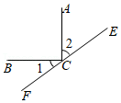
A．65° B．55° C．45° D．35°
3．（3分）中华民族的母亲河黄河，发源于巴颜喀拉山脉北麓，注入渤海，流域面积约为750000千米²．将750000千米²用科学记数法表示为（ ）
A．7.5×10⁴千米² B．7.5×10⁵千米²
C．75×10⁴千米² D．75×10⁵千米²
4．（3分）变量x，y的一些对应值如下表：
x | … | ﹣2 | ﹣1 | 0 | 1 | 2 | 3 | …
y | … | ﹣8 | ﹣1 | 0 | 1 | 8 | 27 | …
根据表格中的数据规律，当x＝﹣5时，y的值是（ ）
A．75 B．﹣75 C．125 D．﹣125
5．（3分）计算：（2x﹣y）²＝（ ）
A．4x²﹣4xy+y² B．4x²﹣2xy+y² C．4x²﹣y² D．4x²+y²
6．（3分）如图，在5×5的网格中，每个小正方形的边长均为1，点A、B、O都在格点上．若将△OAB绕点O逆时针旋转90°，得到△OA′B′，A、B的对应点分别为A′、B′，则A、B′之间的距离为（ ）
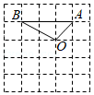
A．2$\sqrt{5}$ B．5 C．$\sqrt{13}$ D．$\sqrt{10}$
7．（3分）在平面直角坐标系中，将直线y＝kx﹣6沿x轴向左平移3个单位后恰好经过原点，则k的值为（ ）
A．﹣2 B．2 C．﹣3 D．3
8．（3分）如图，在菱形ABCD中，AC＝8，BD＝6，DE⊥AB，垂足为E，DE与AC交于点F，则sin∠DFC的值为（ ）
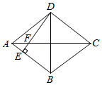
A．$\frac{3}{4}$ B．$\frac{4}{3}$ C．$\frac{3}{5}$ D．$\frac{4}{5}$
9．（3分）如图，点A、B、C在⊙O上，BC∥OA，连接BO并延长，交⊙O于点D，连接AC，DC．若∠A＝25°，则∠D的大小为（ ）
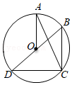
A．25° B．30° C．40° D．50°
10．（3分）在同一平面直角坐标系中，若抛物线y＝mx²+2x﹣n与y＝﹣6x²﹣2x+m﹣n关于x轴对称，则m，n的值为（ ）
A．m＝﹣6，n＝﹣3 B．m＝﹣6，n＝3 C．m＝6，n＝﹣3 D．m＝6，n＝3
二、填空题（共4小题，每小题3分，计12分）
11．（3分）计算：$\sqrt{3}×\sqrt{12}-$（π﹣1）⁰＝ ．
12．（3分）如图，P为正五边形ABCDE的边AE上一点，过点P作PQ∥BC，交DE于点Q，则∠EPQ的度数为 ．
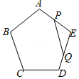
13．（3分）如图，在Rt△OAB中，∠OAB＝90°，OA＝6，AB＝4，边OA在x轴上，若双曲线y$=\frac{k}{x}$经过边OB上一点D（4，m），并与边AB交于点E，则点E的坐标为 ．
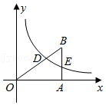
14．（3分）如图，在矩形ABCD中，AB＝4，BC＝8，延长BA至E，使AE＝AB，以AE为边向右侧作正方形AEFG，O为正方形AEFG的中心，若过点O的一条直线平分该组合图形的面积，并分别交EF、BC于点M、N，则线段MN的长为 ．
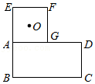
三、解答题（共11小题，计78分．解答应写出过程）
15．（5分）解不等式组：$\left\{\begin{matrix}x-3＜2 \\ 3(x-2)≤5x+2\end{matrix}\right.$．
16．（5分）化简：$\frac{2a-1}{a^{2}-4}÷$（1$-\frac{3-a}{a+2}$）．
17．（5分）如图，已知△ABC，M是边BC延长线上一定点，请用尺规作图法，在边AC的延长线上求作一点P，使∠CPM＝∠B．（保留作图痕迹，不写作法）
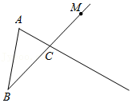
18．（5分）如图，在△ABC中，AB＝AC，D是BA延长线上一点，E是AC的中点，连接DE并延长，交BC于点M，∠DAC的平分线交DM于点F．
求证：AF＝CM．
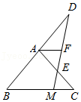
19．（7分）在“停课不停学”期间，某中学要求学生合理安排学习和生活，主动做一些力所能及的家务劳动，并建议同学们加强体育锻炼，坚持做“仰卧起坐”等运动项目．开学后，七年级甲、乙两班班主任想了解学生做“仰卧起坐”的情况，他们分别在各自班中随机抽取了5名女生和5名男生，测试了这些学生一分钟所做“仰卧起坐”的个数，测试结果统计如图表：
甲班
组别 | 个数x | 人数
A | 25≤x＜30 | 1
B | 30≤x＜35 | 3
C | 35≤x＜40 | 4
D | 40≤x＜45 | 2
请根据图表中提供的信息，回答下列问题：
（1）测得的甲班这10名学生所做“仰卧起坐”个数的中位数落在哪个组？
（2）求测得的乙班这10名学生所做“仰卧起坐”个数的平均数；
（3）请估计这两个班中哪个班的学生“仰卧起坐”做得更好一些？并说明理由．
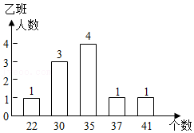
20．（7分）小宁和同学们想知道学校操场旁一棵大树比一棵小树高多少，于是他们拿着三角尺和皮尺来到了操场，如图所示，小宁在E处用三角尺测得小树CD顶部C的仰角为30°，然后她前后移动调整，在M处用三角尺测得大树AB顶部A的仰角也是30°．已知，B、D、E、M四点共线，AB⊥BM，CD⊥BM，EF⊥BM，MN⊥BM，小宁眼睛距地面的高度不变，即EF＝MN，他们测得BD＝4.5米，EM＝1.5米，求大树AB比小树CD高多少米？
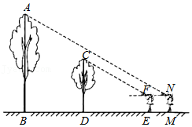
21．（7分）小蕾家与外婆家相距270km，她假期去看望外婆，返回时，恰好有一辆顺路车可以带小蕾到A服务区，于是，小蕾与爸爸约定，她先搭乘顺路车到A服务区，爸爸驾车到A服务区接小蕾回家．两人在A服务区见面后，休息了一会儿，然后小蕾乘坐爸爸的车以60km/h的速度返回家中．返回途中，小蕾与自己家的距离y（km）和时间x（h）之间的关系大致如图所示．
（1）求小蕾从外婆家到A服务区的过程中，y与x之间的函数关系式；
（2）小蕾从外婆家回到自己家共用了多长时间？
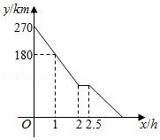
22．（7分）从一副扑克牌中取出红桃J，Q，K和黑桃J，Q，K这两种花色的六张扑克牌．
（1）将这六张牌背面朝上，洗匀，随机抽取一张，求这张牌是红桃K的概率；
（2）将这三张红桃分为一组，三张黑桃分为一组，分别将这两组牌背面朝上洗匀，然后从这两组牌中各随机抽取一张，请利用列表或画树状图的方法，求其中一张是J一张Q的概率．
23．（8分）如图，直线AM与⊙O相切于点A，弦BC∥AM，连接BO并延长，交⊙O于点E，交AM于点F，连接CE并延长，交AM于点D．
（1）求证：CE∥OA；
（2）若⊙O的半径R＝13，BC＝24，求AF的长．
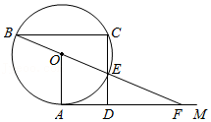
24．（10分）已知抛物线L：y＝﹣x²+bx+c过点（﹣3，3）和（1，﹣5），与x轴的交点为A，B（点A在点B的左侧）．
（1）求抛物线L的表达式；
（2）若点P在抛物线L上，点E、F在抛物线L的对称轴上，D是抛物线L的顶点，要使△PEF∽△DAB（P的对应点是D），且PE：DA＝1：4，求满足条件的点P的坐标．
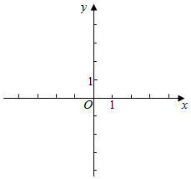
25．（12分）问题提出
（1）如图①，等边△ABC有 条对称轴．
问题探究
（2）如图②，在Rt△ABC中，∠A＝90°，∠C＝30°，BC＝15，等边△EFP的顶点E，F分别在BA，BC上，且BE＝BF＝2．连接BP并延长，与AC交于点P′，过点P′作P′E′∥PE交AB于点E′，作P′F′∥PF交BC于点F′，连接E′F′，求S_{△P′E′F′}．
问题解决
（3）如图③，是一圆形景观区示意图，⊙O的直径为60m，等边△ABP的边AB是⊙O的弦，顶点P在⊙O内，延长AP交⊙O于点C，延长BP交⊙O于点D，连接CD．现准备在△PAB和△PCD区域内种植花卉，圆内其余区域为草坪．按照预算，要求花卉种植面积尽可能小，求花卉种植面积（S_{△PAB}+S_{△PCD}）的最小值．
